Разработка системы мониторирования модулей электромагнитного калориметра с помощью космического излучения
Кутинова О.В.^{1,2}, Сухов Е.В.^{1,2}, Устинов В.В.^{1,2}
¹ Государственный университет «Дубна», Инженерно-физический факультет, Дубна, Россия
² Объединённый институт ядерных исследований, Дубна, Россия
E-mail: kutinova@jinr.ru
Аннотация: Представлена разработка триггерной системы мониторирования модулей электромагнитного калориметра (ECal) многоцелевого детектора MPD (ОИЯИ). Система состоит из двух счетчиков большой площади, выделяющих космическое излучение. Основу счетчиков составляют пластические сцинтилляторы с оптоволоконным съемом света. Регистрация света осуществляется кремниевыми фотоприемниками MPPC (Multi-Pixel Photon Counter). Получена эффективность регистрации одним счетчиком минимально ионизирующих частиц близкая к 100%.
Введение
Для изучения свойств горячей ядерной материи на коллайдере NICA в ОИЯИ (г. Дубна) в точке взаимодействия пучков создается многоцелевой детектор MPD. Одной из подсистем, отвечающей за идентификацию γ-квантов и электрон-позитронных пар, их отделения от адронов (например, π⁰-мезонов), а также для измерения их энергии является электромагнитный калориметр. Электромагнитный калориметр будет состоять из ~39000 отдельных модулей, разделенных на сектора. Каждый модуль калориметра представляет собой 16 светоизолированных башен размером 4×4 см², состоящих из 210 чередующихся слоев свинцового поглотителя (толщина 0.3 мм) и сцинтиллятора (толщина 1.5 мм). Каждая башня пронизана в поперечном направлении спектросмещающим волокном. Волокна просматриваются фотоприемниками Hamamatsu S13360-6025 MAPD [1].
Для одновременной калибровки 12-ти калориметрических модулей (192 башни) создан экспериментальный стенд (рис. 1.). Для всей сборки необходимо выделить исследуемую область с помощью триггерных счетчиков. Калибровка проводится по отклику каждой ячейки (башни) калориметра на проходящую через нее минимально ионизирующую частицу. В качестве такого источника частиц используется космическое излучение, которое имеет интенсивность ∼120 частиц/с на м². При этом важной задачей при обработке информации, полученной от мониторной системы, является отбор определенных событий – когда мюон проходит строго через одну башню модуля.
Описание и испытание системы
Исходя из условия сборки рис. 1, размер мониторных счетчиков должен составлять ~1000×300×10 мм³. Эти счетчики должны обладать высокой эффективностью регистрации света. Счетчики необходимого для тестирования размера были изготовлены из сцинтилляционных пластин BC-408 (максимум излучения 425 нм). Съем света со счетчиков осуществляется спектросмещающим волокном Kuraray Y-11 диаметром 1.2 мм, которое приклеено по всей площади боковой грани сцинтиллятора оптическим клеем BC–600 (optical cement). Концы волокна (8 шт.) собраны в пучок, зафиксированы в обойме, отполированы и сопрягаются с рабочей частью фотоприемника с помощью оптического клея для надежного контакта. Площадь волокна составляет 3.6×3.6 мм² [2].
Собранные в пучок волокна просматриваются кремниевыми фотоумножителями Hamamatsu S12572-015P с рабочей поверхностью 3×3 мм², что почти полностью перекрывает поверхность оптического волокна. Счетчик был помещен в пластиковый корпус и полностью светоизолирован. Сигнал с каждого фотоприёмника подается на быстродействующий импульсный малошумящий усилитель AMP-PLN05, размещенный в корпусе счетчика. Достигнуто усиление выходного сигнала 2.3×10⁶ для каждого фотоприемника.

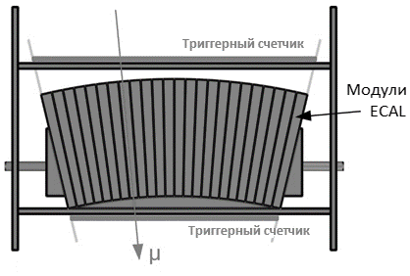Рис. 1. Стенд для тестирования модулей ECal
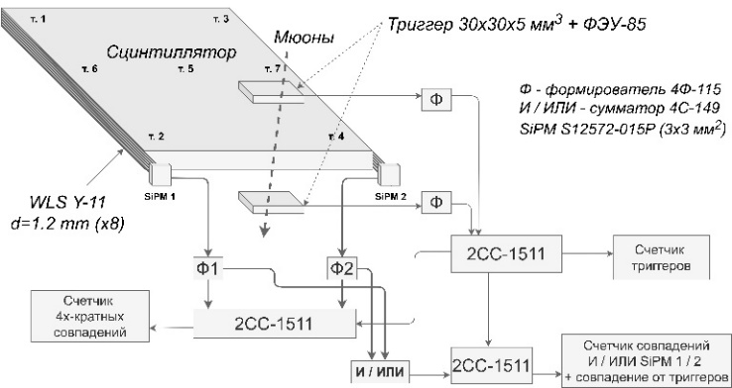Рис. 2. Блок-схема измерений

Схема измерений и конструкция счетчика представлены на рис. 2. Измерительный стенд для тестирования счетчиков собран на основе электроники стандарта CAMAC. Проведенные исследования показали (табл. 2), что эффективность регистрации света одинаково высока по всей площади счетчика и не зависит от места прохождения минимально ионизирующих частиц.
Таблица 1. Эффективность мониторного счетчика №1
№ точки | Кол-во триггеров | Кол-во совпадений | Кол-во И/ИЛИ | Эффективность 4x-кратных совпадений | Эффективность И/ИЛИ
1 | 387 | 368 | - | 0.95 | -
2 | 2074 | 1953 | 2028 | 0.94 | 0.98
3 | 6862 | 6669 | - | 0.97 | -
4 | 200 | 184 | 188 | 0.92 | 0.94
5 | 2057 | 2000 | - | 0.97 | -
6 | 276 | 261 | 269 | 0.95 | 0.97
7 | 267 | 256 | 260 | 0.96 | 0.97
Заключение
- Собран и протестирован счетчик для мониторирования электромагнитного калориметра многоцелевого детектора MPD.
- Счетчик основан на пластическом сцинтилляторе большой площади, съем света осуществляется спектросмещающим оптическим волокном, обеспечивающим высокую однородность снимаемого сигнала.
- Получена эффективность регистрации минимально ионизирующих частиц близкая к 100%. Благодаря оптоволоконному съему света эффективность регистрации проходящих частиц не зависит от размеров счетчика.
Список использованной литературы и источников
- MPD NICA Technical Design Report of the Electromagnetic calorimeter (ECal): [Электронный ресурс] MPD & BM@N software team. 2019. URL: http://mpd.jinr.ru/wp-content/uploads/2019/01/TDR_ECAL_v3.6_2019.pdf. (Дата обращения 07.02.2020).
- Устинов В.В., Афанасьев С.В.. Система мониторирования ECAL / BM@N с оптоволоконным съемом света для работы в магнитном поле // Учен. зап. физ. фак-та Моск. ун-та. 2018. № 3. 1830204.

